2020年5月28日（木）
小学校外国語講義資料

第2章
第1節 外国語学習と第二言語習得理論の基礎（pp. 61-77）
➡理論のない実践は盲目であり，実践なき理論は空虚である。☞これはどういう意味か？授業の場面に引き寄せて考えてみよう。
➡授業は教科書をただなぞったり，そのままやったり，またはほかの人のまねをしただけではそのうち壁にぶつかってしまいます。今，やっている活動や学習がどのような理屈に支えられているかを知らないと長期的な展望にたった児童の育成はおぼつかないものとなります。理論を知らないと，言われたことに従うのみの授業になってしまいます。かと言って理論だけわかっても，それを実践に活かすことがなければ，教育現場では役立ちません。また，理想だけ語っても実践できないものならば，価値がありません。理論と実践をしっかりと繋ぐことが大切です。
この節は第二言語習得の理論にあたる部分です。この分野ではまだまだ分からないこともありますが，わかってきたこともあります。研究の結果分かってきたことを踏まえて実践することが大切です。そうなれば「鬼に金棒」です。ところで「鬼に金棒」の意味は？

また，みなさんの中には「初等外国語指導法」のクラスや「外国語活動Ⅰ」を受講している学生もいます。そこでも言語習得理論を扱いました（テキストは別です）。重なる部分もありますので，初等外国語指導法や外国語活動Ⅰを受講している学生のみなさんは，そこで学んだことも併せて考えて欲しいと思います。面白いことに異なるテキストで三者とも言語習得理論を扱ってはいますが，アプローチの仕方は異なっています。同じテーマでも複数の書籍にあたることが研究の基本で，私もそのようなことを人生をかけて行ってきました。今回もこの三つの書籍を比べて読む愉しさがありました。

１．第二言語習得理論学習の意義
➡母語習得
母語とは，生まれた環境に応じて自然に身に付ける言語で，障害がある場合を除いては，特別な困難を感じることなく習得される。
➡第二言語習得
母語の後に習得される言語の総称。「第二言語環境で習得される言語」と「外国語環境で習得される言語」の両方を含む言葉である。

➡第二言語環境で習得される言語
習得使用とする言語が日常的に使用される環境で学ぶ言語の事。例えば，日本人がアメリカで英語を学ぶような場合。

➡外国語環境で習得される言語
日本人が日本で英語を学ぶ場合。英語が日常的に話されている環境ではない。

☞「英語をたくさん聞かせると良い」「英語は聞いているだけでものにできる」と言われることがあるが，それは本当か？
https://souspeak.jp/blog/listen-learning/

➡理解可能なインプット(comprehensible input)が大切。理解できないことを聞き続けても意味がない。
➡教師の役割は児童の発達段階を踏まえて理解可能なインプットを与えること。そして理解しやすいようにインプットを与えること。
➡先週視聴した琉球大学教育学部附属小学校の山中先生に授業を思い出して欲しい。

☞第二言語と母語は習得のしかたが同じなのか，異なるのか？第二言語習得環境と外国語習得環境では習得の仕方が同じなのか異なるのか？

似ているところもあるが，異なるところもある
年齢によって似ているところもあるが，異なるところもある
環境によって似ているところっもあるが，異なるところもある

➡このテキストでは述べられていませんが言語習得には言語間の距離も影響しています。フランス人が英語を学ぶ困難さは，日本人が英語を学ぶ困難さと同じでしょうか？
➡モンゴル出身の相撲取り（朝青龍や日馬富士など多くの力士）の日本語を聞いていると日本人と間違うほどです。どうして彼らは日本人のような発音で流暢に話すことができるのでしょうか？

２．年齢と第二言語習得

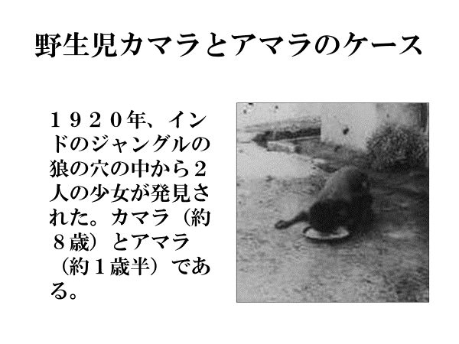
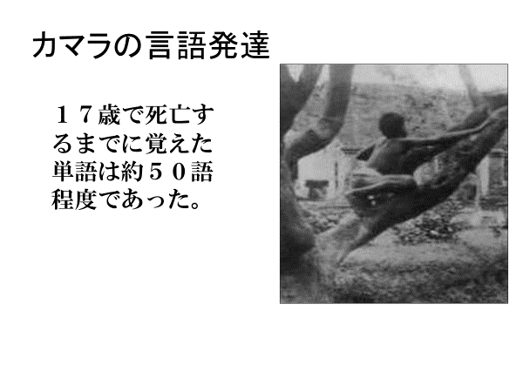

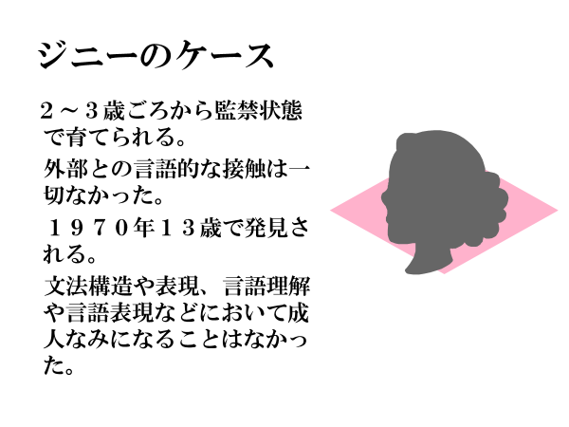

☞「早ければ早いほど良い」は本当だろうか？
➡個人差はあるものの，母語では通常，生後１年前後で最初の発話がみられ，小学校に上がる前には基本的な会話能力が身に付くとされる。わずか数年間で大変な速さで母語を習得していく。第二言語も早く始めれば，母語のように簡単に素早く習得できるのではないかという推測(期待)がなされることがある。しかし・・・➡これまでの研究を見てみましょう。

❶年齢と第二言語の技能習得に関する研究成果
１）発音
Oyama(1976)の研究：イタリアから移民としてアメリカに入国した60名の男性を入国時年齢で3つのグループに分け（6歳～10際，11際～15歳，16歳～20歳），母語なまりを調査した。その結果，入国時年齢が最も低いグループがなまりが少ないと評価され，入国時年齢が最も高いグループが最もなまりが強く残っていると評価された。
滞在年月と母語なまりの強さには関係は見いだせなかった。
Long(2014)の研究（スペインにクラス中国語母語話者65名を対象）でも同じような結果がでている。

２）文法
Johnson and Newport(1989)の研究：入国年齢が最も低いグループ（３～７歳で入国）は母語話者と同じレベルだったが，その他のグループは入国年齢が高くなるほどスコアが下がるという結果になった。

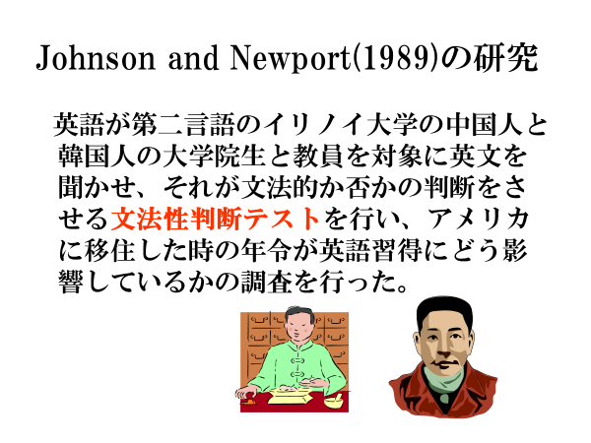

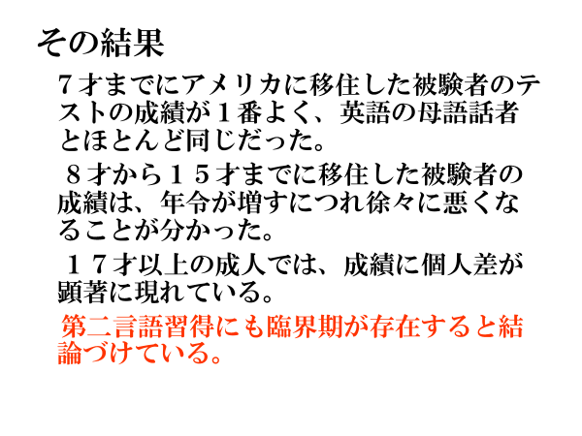

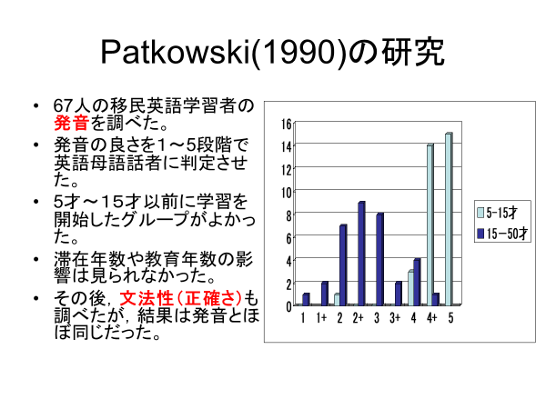

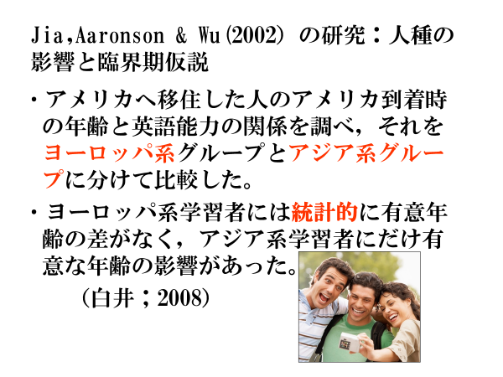

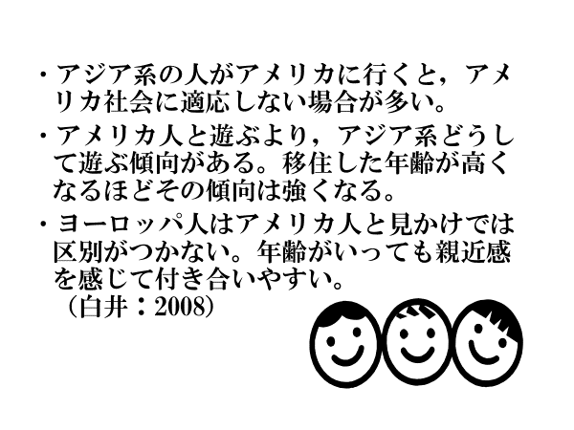

※6月4日はここまで。

３）語彙
季（2006）の研究：第二言語である日本語の語彙力は早期来日（７歳以前）グループが高い。後期来日グループ（11歳以降）が母語の語彙力が最も高い。

４）調査時の年齢の影響及び調査方法の課題
Nioshikawa(2014)：何才で入国したかということも大切だが，何才の時に調査したかでも結果は異なってくる。

☞発音，文法，語彙の面から言うと早く始めるほうが有利とうことがあるが，必ずしも早ければ早いほどよいというものでもないようだ。➡❷の研究を見てみよう。

☞みなさんの日本語には「訛り」があるか？日本語の場合，「訛り」は何才ごろまでに形成されるのか？

❷外国語学習環境における年齢と習得の関係
☞スペインのBAFプロジェクトからどんなことが言えるか？
➡スペイン語とカタルーニャ語を話す英語学習者を対象とした。ほぼ全てにおいて年齢が高い段階で学習を始めた学習者のほうが良かった。（開始年齢は8歳から18歳）➡❸を見てみよう。

☞Kwon(2006) の韓国の研究からどんなことが言えるか？
➡Kwon(2006)の研究は日本の英語教育にも大きな影響を与えました。韓国では1997年の小学校3年生から英語の導入が始まり学年進行と合わせて実施されていきました。つまり，1997年度は3年生のみが英語の授業を受け，1998年度は3年生と4年生が授業をうけ学年が進行していきました。1997年度に4年生だった児童は英語の授業を受けることなる高校生になったので，その年度の高校1年生と，英語の授業を受けてきた高校1年生を同じテストを使って比べたのです。その結果，小学校から英語を始めた学生のほうが英語力が高いことがわかりました。

 | 1997 | 1998 | 1999 | 2000 | 2001 | 2002 | 2003 | 2004
 | 小４ | 小５ | 小６ | 中１ | 中2 | 中3 | 高１ | 高2
 | 小３ | 小４ | 小５ | 小６ | 中１ | 中２ | 中３ | 高１

❸日本の小学校英語教育への示唆
☞無条件に「早くから始めるほうが効果的」ということは言えるのだろうか？
➡自然な第二言語習得環境ではなく，「指導」を通して学ぶ外国語環境においては，「年齢」だけで全ての問題が解決するのではなく，指導の在り方について多くの側面に熟慮が必要である。外国語環境では単に早く開始すればよい，ということではなく，「どのように指導するか」「どのように学ぶか」が重要になると言えるだろう。

☞母語習得，第二言語環境での習得，外国語環境での習得は何が大きく異なるのだろうか？
➡文脈に合った，意味のある大量のインプットがあることが母語習得の環境の特徴である。
➡教室においていかに良質のインプットを提供するかということと，母語で培った知識や認知の力を生かしながら指導することの重要性である。

➡みなさんは，沖縄アミークスインターナショナルを知っていますか？外国語環境なのですが，英語のインプット，つまり各教科を英語で教えることにより英語力を高いレベルに持っていくことをめざした小中一貫校です。このような教育方法をイマージョン教育と呼びます。私が調査したところ児童生徒は高い英語力を持っており日本語力も高いレベルに到達していることが分かりました。

３．第二言語習得研究の知見①

❶インプット仮説
☞どんな仮説？
➡Krashen(1985)は，自然で，理解可能なインプット(comprehensible input)に大量に触れることにより第二言語を習得できると主張しました。言語習得にはインプットが重要でインプットを与えれば，発話は自然と生まれる（？）
➡聞いて理解することはできるが話すことは難しい」というケースがある。

➡沖縄の方言は聞いてわかるが話せないという沖縄の人達もいる。
➡インプットは重要であるが，それだけでは不十分であるというのが現在の見解となっています。

❷インタラクション仮説
☞どんな仮説？
➡Long(1983)は対話者が双方向のやり取りを行うことによって，最初は難しくて理解できなかった表現も，理解可能なインプットへと転換できると考え，インタラクションの必要性を説いた。
➡「意味交渉」をとおして理解できることが増え，言語規則も意識するようになる。
➡私の２歳児（もうすぐ3歳）の孫は「これな～に？」を連発している。
➡だから教室ではインタラクションの機会を多く設定することが重要となる。

❸アウトプット仮説
☞どんな仮説？
➡Swain(1985)はカナダのイマージョン教育の研究から発音と理解は母語話者並みにすぐれているものの，発話においては文法の正確さに課題があることを発見した。そこでSwainはインプットが潤沢にあるだけでは言語習得には十分ではなく，話したり，書いたりするアウトプットが必要であり，アウトプットを通して以下の効果を得ることができると主張した。
1)知らないことに気付く
2)言語形式に目を向けるようになる
3)インプットのさいにもっと注意を払う

❹フォーカス・オン・フォームと修正フィードバック
☞どんな指導法？
☞大切な指導技術とは？
Long(1991)はインタラクションを通して言語形式(文構造)にも注意が向けられるとし，コミュニケーションを重視しながらも付随的に言語の形式面へ意識を向ける学び方をフォーカス・オン・フォーム（Focus on Form）と呼んだ。

４．第二言語習得研究の知見②

❶ケアテイカー・スピーチ(Caretaker Speech)
☞母親は乳児・幼児にどのように話しかけているのか？

❷ティーチャー・トーク(Teacher Talk)
☞みなさんは，幼児にどのようにして話しかけているでしょうか？
☞みなさんは，来日まもない外国人にどのように日本語で話しかけているでしょうか？

５．第二言語習得研究の知見③

❶動機づけ

❷コミュニケーション意欲

